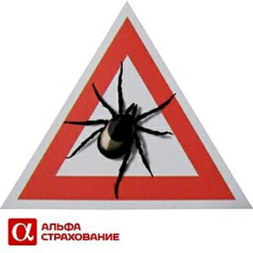
Коммерческое предложение
по программе «АнтиКЛЕЩ»
Полис ДМС от АО « АльфаСтрахование» Томского филиала – это:
*Надёжный способ поддержки в случае укуса клеща и последствий от укуса.
*Гарантия получение качественной и своевременной медицинской помощи.
государственная лицензия СЛ № 2239
Страховая защита от укуса клеща уже актуальна - успейте застраховаться .

Стоимость 100 руб. страховая сумма 1 млн.
АнтиКЛЕЩ «СТАНДАРТ»

✔️ Обслуживание по всей территории РФ
✔️ Без возрастных ограничений
✔️ Все мед. учреждения по Томской области .
✔️ Мед. услуги на сумму до 1,0 млн. руб. на 1 человека:
🆘 Подбор ближайшей клиники для оказания первой мед. Помощи;
👩 Мед. осмотры врачей после укуса;
🛠️ Удаление клеща в ЛПУ;
💉 Экстренное введение иммуноглобулина по мед. показаниям;
🔬 Диагностика заболеваний от клеща ( исследование клеща/крови на наличие инфекций);
🏥 Лечение в случае заболевания;
💃 Реабилитация после стационара в санаториях по направлению;
💸 Организация помощи на территории РФ либо компенсация расходов в случае самостоятельных обращений в клиники иных регионов РФ;
Неограниченное количество обращений в течение действия договора.
Основной перечень медицинских учреждений:
ОГАУЗ "Межвузовская поликлиника" 634041, г. Томск, ул. Киевская, 74 (3822) 56-30-05
Ф-л АО «НПО «Микроген» в г.Томск «НПО «Вирион» 634050, г. Томск, пр. Ленина, д. 32 (3822) 905-899
ОГАУЗ «Детская больница №1» 634050, г. Томск, Московский тракт, 4 (3822) 53-00-15
ООО «Медсанчасть № 3» 634006, г. Томск, ул. Пушкина, 69 (3822) 65-84-86
ФГБОУ ВО СибГМУ Минздрава России КЛИНИКИ 634050 г. Томск, пр. Ленина, 4 стр 1; Инфекц (3822) 901101 *1234
ООО «ЦСМ» ФИЛИАЛЫ:
ул. Смирнова, 30; пер. Б. Хмельницкого, 43; ул. Бирюкова, 12;
ул.Трифонова,22 Б; ул.Киевская 15, ул.Сибирская 104/4; ул.Войкова, 55 (3822) 90-03-03
ООО "ЛДЦ" 634012, г. Томск, пр. Кирова, 58, стр. 47 (3822) 90-45-45;
ОГБУЗ "МСЧ № 2" 634040, г. Томск, ул. Бела Куна, 3 (3822) 64-46-26
ОГАУЗ "Томская районная больница" с. Тимирязевское, ул. Больничная, д. 27 (3822) 911-402
ФГБУЗ КБ № 81 ФМБА России

г. Северск, ул. Первомайская, 30, корпус №6 - взрослые;
Коммунистический проспект, 62 – дети
взрослые (3823) 54-72-74;
дети (3823) 52-12-93
И другие медицинские учреждения г. Томска и Томской области в прямом доступе, а также иные регионы РФ (по согласованию).
КРУГЛОСУТОЧНО АО «АльфаСтрахование»
помощь в организации медицинских услуг
8 (800) 333 7557 бесплатно для звонков по РФ
*0999 бесплатно для Билайн, МТС, Мегафон, Теле2, Тинькофф
сот. 8-960-969-1684
раб (3822) 28-13-65 доп 746315
Томский филиал АО «АльфаСтрахование» г.Томск, ул. Красноармейская, 128. TOMSK-dms@alfastrah.ru

